
المعهد العربي للتدريب والبحوث الإحصائية
دورة متوسطة حول تصميم عينات المسوح الإحصائية
التطبيق العملي باستخدام SPSS الجزء الثاني

سحب العينة العشوائية /الطبقية/العنقودية
إعداد:
نايف عابد
nayif@pcbs.gov.ps nayifabed@yaoo.com
آذار- 2021

- العينة الطبقية بأكثر من متغير للطبقة:
سيتم استخدام إطار العينة السابق والمسمى Frame1 حيث يحتوي على 439 أشخاص، وكل شخص يوجد عنه مجموعة من المعلومات أهمها الجنس والفئة العمرية والحالة الاجتماعية ...الخ.
يراد سحب عينة طبقية عشوائية بسيطة (بدون إرجاع)، مقدارها 60 شخص.
متغيرات الطبقة هي : الجنس والفئات العمرية (3 فئات)
- توزيع العينة على الطبقات هو توزيع متناسب مع حجم الطبقة.
- توزيع متساوي
- توزيع حسب متوسط التوزيعين المتساوي والمتناسب مع حجم الطبقة (تمرين بيتي)
سيتم إعداد ملف لتصميم العينة اسمه plan_stratified
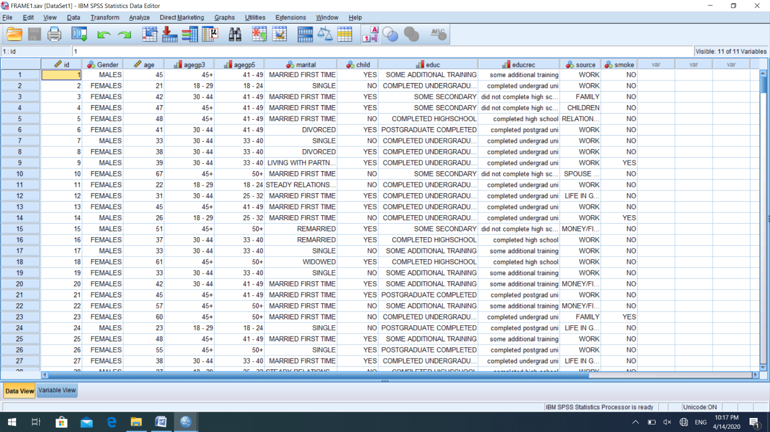
يتم تحديد الطبقات كما هو موضح في الشكل التالي:
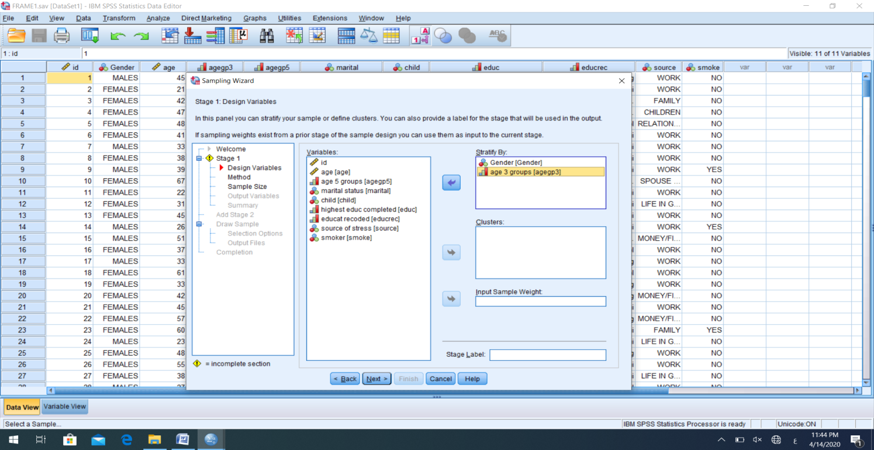
ثم اختيار نوع العينة: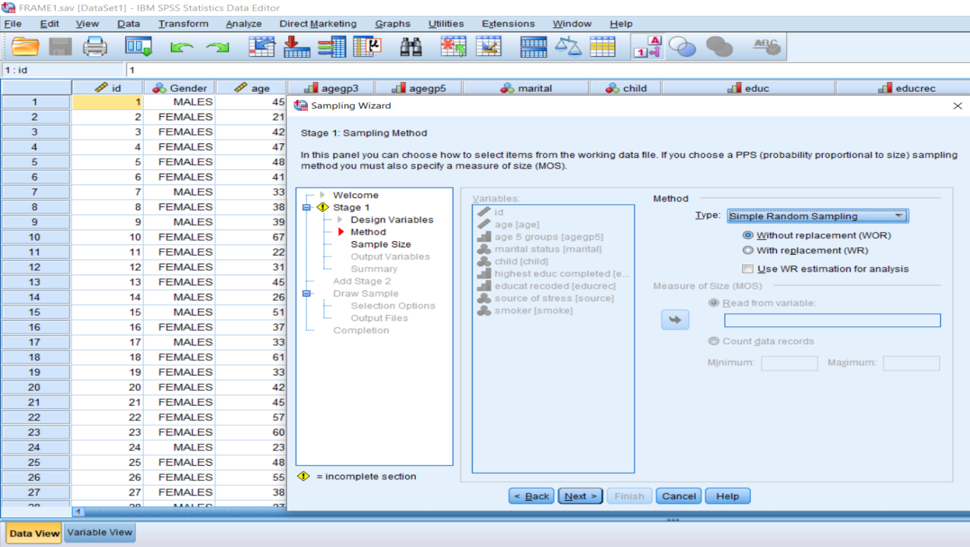
لمعرفة حجم العينة في في كل طبقة يجب معرفة عدد الطبقات وعدد الأشخاص في كل طبقة، وهذا يتم من خلال إعداد توزيع للطبقات، ويمكن ذلك بعدة طرق مثل عمل crosstab كما يلي:
وهنا من الواضح أن لدينا 6 طبقات فيها مشاهدات (غير فارغة)
 |  | age 3 groups |  |  | Total
 |  | 18 - 29 | 30 - 44 | 45+ | Total
Gender | MALES | 60 | 68 | 57 | 185
Gender | FEMALES | 89 | 85 | 80 | 254
Total |  | 149 | 153 | 137 | 439
يمكن أيضاً عمل متغير جديد يتكون من رمز جديد للطبقة كالتالي:
رمز الطبقة = متغير الجنس X 10+ متغير الفئات العمرية
Strata |  | Frequency | Percent | Valid Percent | Cumulative Percent
 | 11.00 | 60 | 13.7 | 13.7 | 13.7
 | 12.00 | 68 | 15.5 | 15.5 | 29.2
 | 13.00 | 57 | 13.0 | 13.0 | 42.1
 | 21.00 | 89 | 20.3 | 20.3 | 62.4
 | 22.00 | 85 | 19.4 | 19.4 | 81.8
 | 23.00 | 80 | 18.2 | 18.2 | 100.0
 | Total | 439 | 100.0 | 100.0

في حالة التوزيع المتساوي على الطبقات يكون حجم العينة في كل طبقة = 60 /6 =10 أشخاص في كل طبقة.
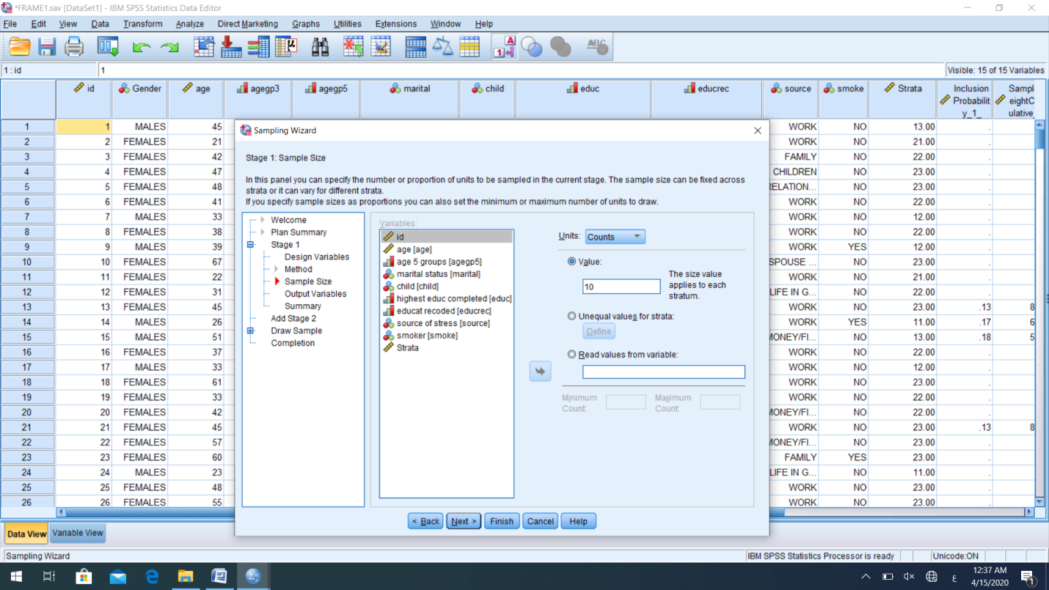
وبإكمال بقية الإجراءات يتم الحصول على العينة الطبقية العشوائية البسيطة كما هو موضح في الجدول الذي ينتج عن برنامج SPSS
Summary for Stage 1
 |  |  | Number of Units Sampled |  | Proportion of Units Sampled
 |  |  | Requested | Actual | Requested | Actual
Gender = 1 | agegp3 = | 1 | 10 | 10 | 16.7% | 16.7%
Gender = 1 | agegp3 = | 2 | 10 | 10 | 14.7% | 14.7%
Gender = 1 | agegp3 = | 3 | 10 | 10 | 17.5% | 17.5%
Gender = 2 | agegp3 = | 1 | 10 | 10 | 11.2% | 11.2%
Gender = 2 | agegp3 = | 2 | 10 | 10 | 11.8% | 11.8%
Gender = 2 | agegp3 = | 3 | 10 | 10 | 12.5% | 12.5%
والعينة المسحوبة على الإطار تظهر كما هو موضح بالشكل أدناه.
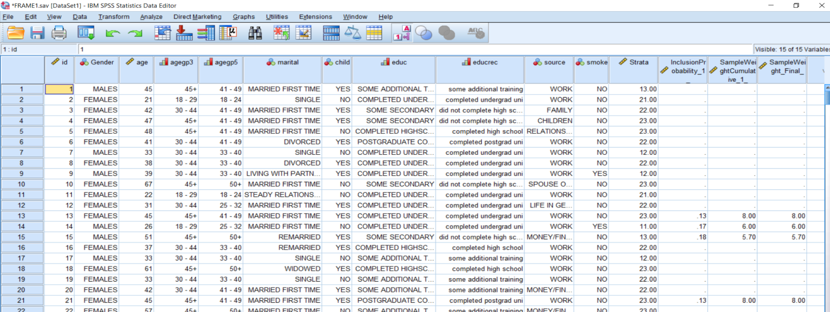
في حالة التوزيع المتناسب مع الحجم، يتم توزيع العينة بشكل منفصل ويمكن إعداد ذلك باستخدام برنامج excel كالتالي:
Strata | Frequency | Percent | Sample size = 60*percent | Final sample
11 | 60 | 13.7 | 8.22 | 8
12 | 68 | 15.5 | 9.3 | 9
13 | 57 | 13.0 | 7.8 | 8
21 | 89 | 20.3 | 12.18 | 12
22 | 85 | 19.4 | 11.64 | 12
23 | 80 | 18.2 | 10.92 | 11
Total | 439 | 100.0 | 60.06 | 60

أو أن يكون التوزيع على الجدول التقاطعي كما يلي:
 |  | age 3 groups |  |  | Total
 |  | 18 - 29 | 30 - 44 | 45+ | Total
Gender | MALES | 8 | 9 | 8 | 25
Gender | FEMALES | 12 | 12 | 11 | 35
Total |  | 20 | 21 | 19 | 60

وبذلك يصبح لدينا توزيع متناسب مع حجم الطبقات
ويمكن تحديد حجم العينة في كل طبقة باستخدام Unequal Values for Strata وتحديد حجم العينة بكل طبقة بشكل يدوي أو إدخال النسبة المئوية كما في الشكل التالي والذي يليه:
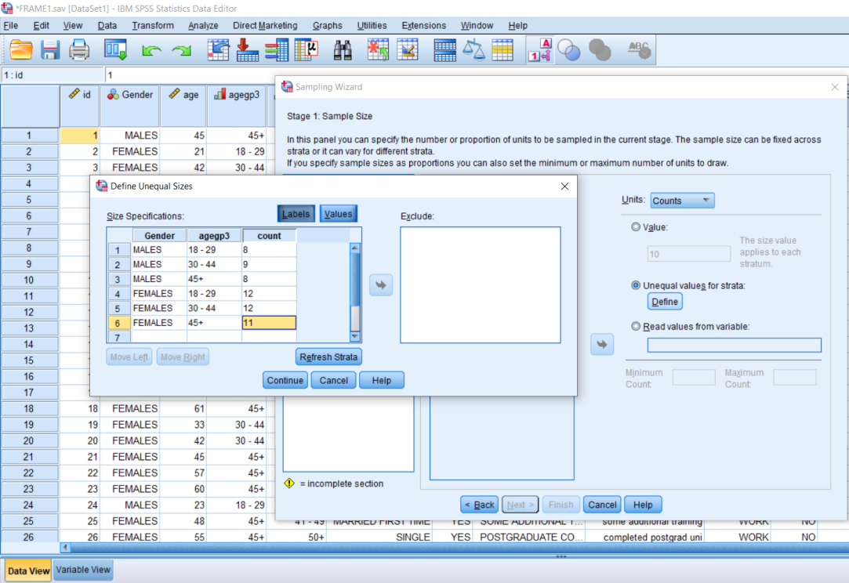
يتم الضغط على هذا الأمر ومن ثم إدخال حجم العينة بشكل يدوي في كل طبقة
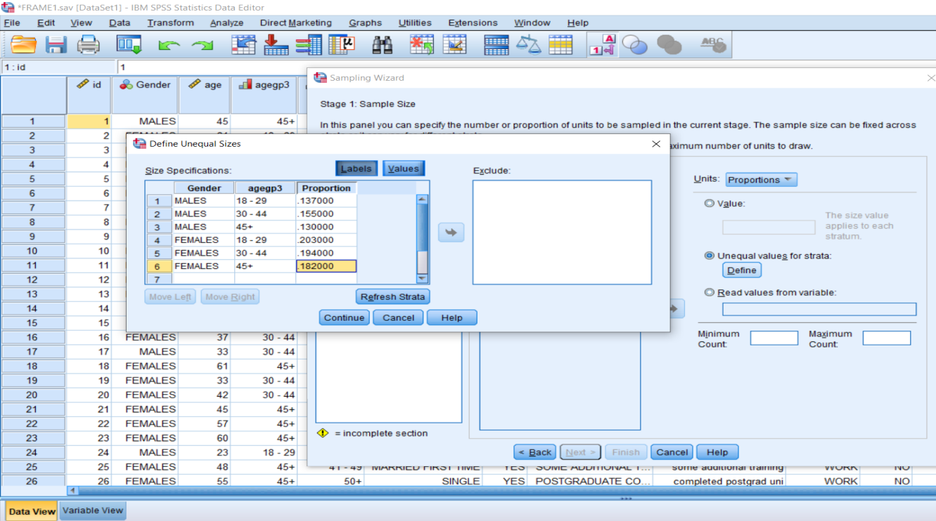
هنا يمكن إدخال نسبة المعاينة من كل طبقة
كما يمكن استخدام الأمر read values from variable وذلك من خلال دمج متغير جديد في ملف الإطار يحتوي على حجم العينة،

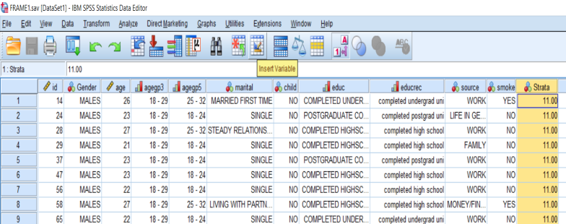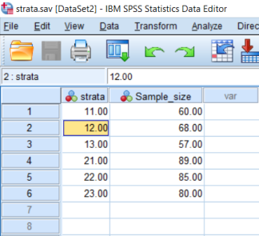
متغير strata موجود في الملفين
يتم اضافة المتغير لملف الاطار واستخدامه لتحديد حجم العينة كالتالي:
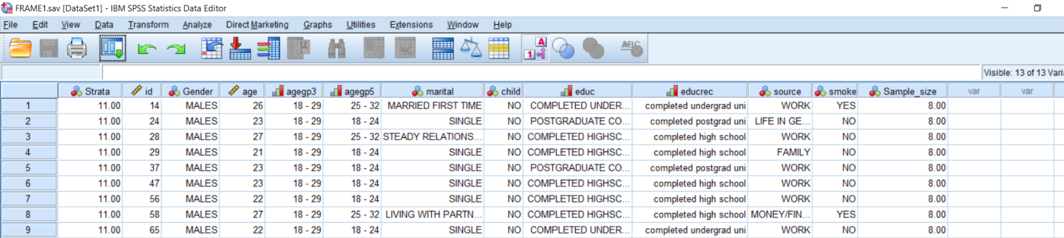

من الشاشة التي تحتوي على حجم العينة يتم اختيار Read values from variables ويوضع فيه المتغير الذي اسمه sample size.
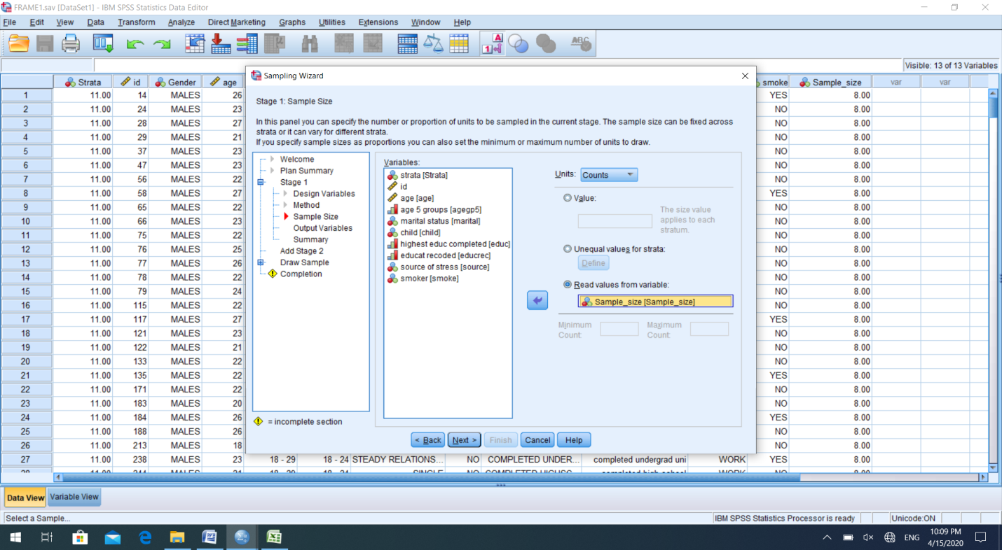
ويتم إكمال بقية الإجراءات لسحب العينة ويتم الحصول على العينة والمخرجات تكون كالتالي:
 |  |  | Number of Units Sampled |  | Proportion of Units Sampled
 |  |  | Requested | Actual | Requested | Actual
Gender = 1 | agegp3 = | 1 | 8 | 8 | 13.3% | 13.3%
Gender = 1 | agegp3 = | 2 | 9 | 9 | 13.2% | 13.2%
Gender = 1 | agegp3 = | 3 | 8 | 8 | 14.0% | 14.0%
Gender = 2 | agegp3 = | 1 | 12 | 12 | 13.5% | 13.5%
Gender = 2 | agegp3 = | 2 | 12 | 12 | 14.1% | 14.1%
Gender = 2 | agegp3 = | 3 | 11 | 11 | 13.8% | 13.8%
والعينة التي تم سحبها هي:
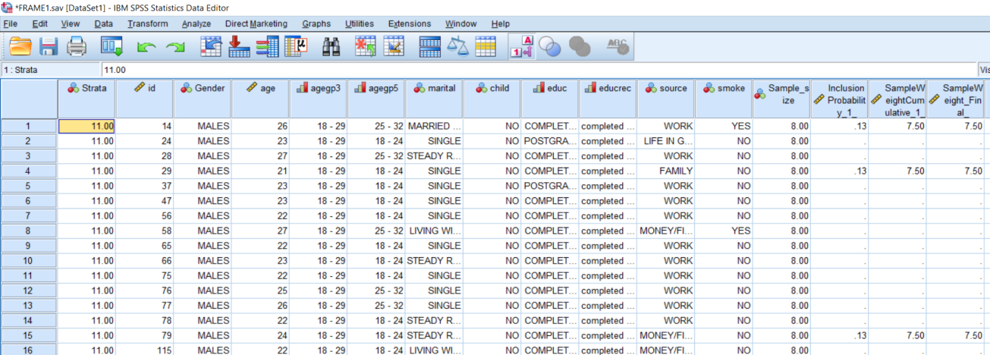

تمرين: سحب عينة طبقية مقدارها 60 موزعة بطريقة المتوسط الحسابي بين التوزيع المتساوي والتوزيع المتناسب مع الحجم.

- العينة العنقودية من مرحلة واحدة:
مثال لدينا إطار Frame3 فيه 118186 شخص، ويحتوي على مناطق إقليمية كبيرة (شمال، شرق، غرب، جنوب، وسط) ، وكل منطقة تحتوي على عدد من المدن وكل مدينة تحتوي على عدد من الأحياء السكنية التي يوجد فيها عدد معين من السكان.
يراد سحب عينة عنقودية عشوائية بسيطة من مرحلة واحدة، والعنقود هو رمز الحي السكاني، وحجم العينة سيكون 30 حياً سكانيا (عنقوداً).
معنى أنها من مرحلة واحدة أي سيكون ضمن العينة جميع الأشخاص الساكنين في الأحياء ضمن العينة (30 حي)
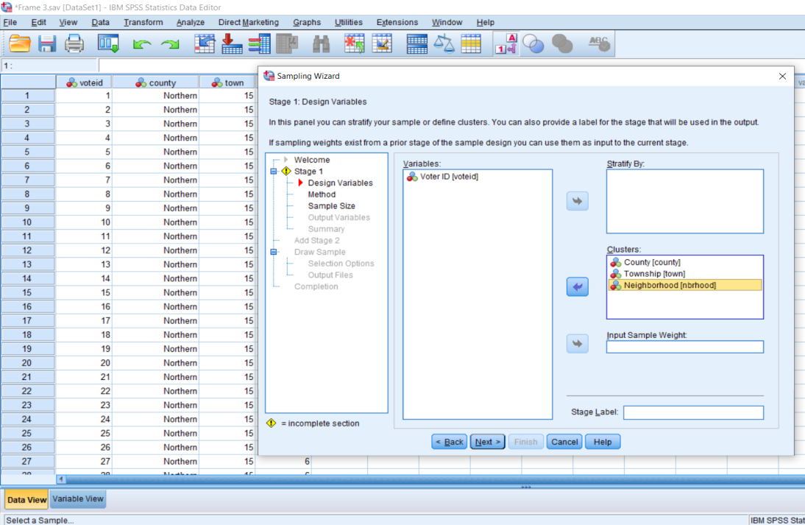
تحديد رمز العنقود وهو رمز المنطقة، ورمز المدينة ورمز الحي
نوع العينة هو عينة عشوائية بسيطة بدون إرجاع
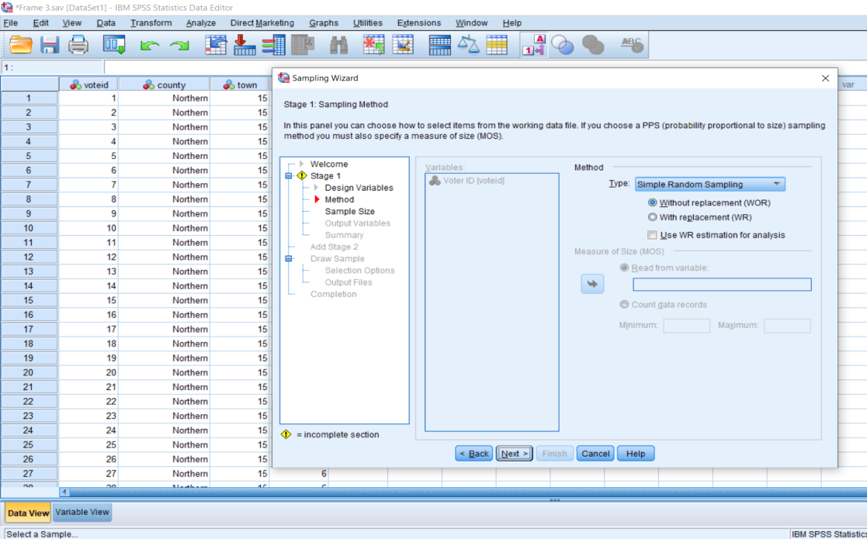
حجم العينة هو 30 عنقود (حي سكني) في المرحلة الاولى.
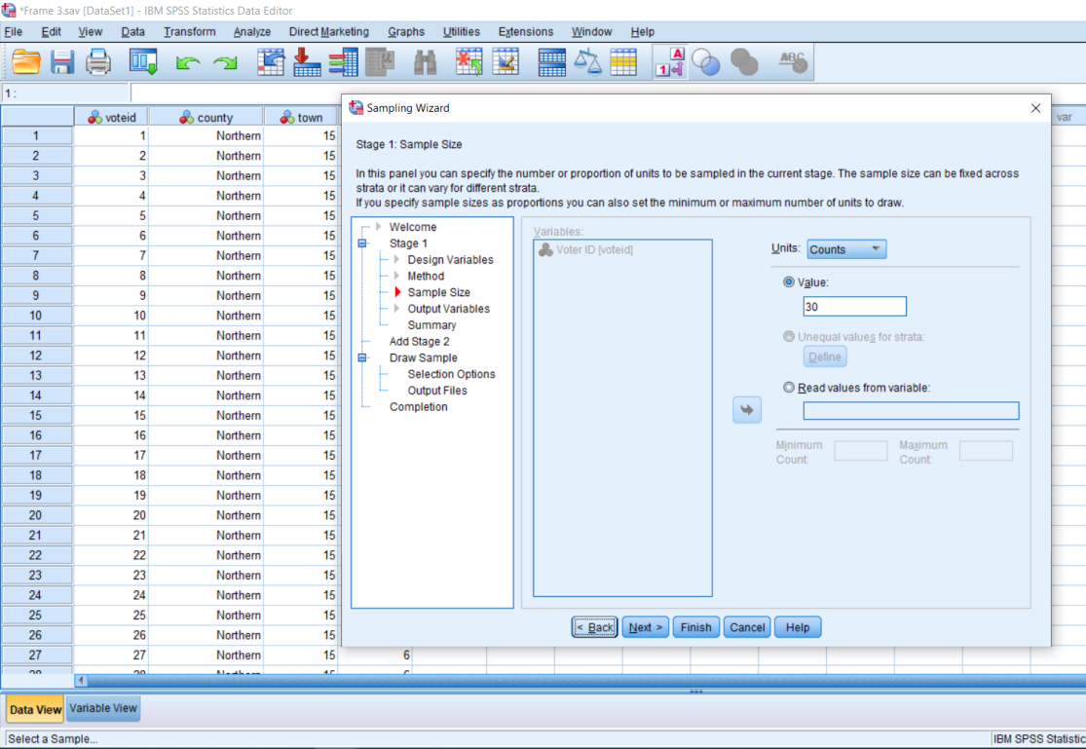

ويتم إجراء بقية الخطوات بشكل اعتيادي حتى سحب العينة
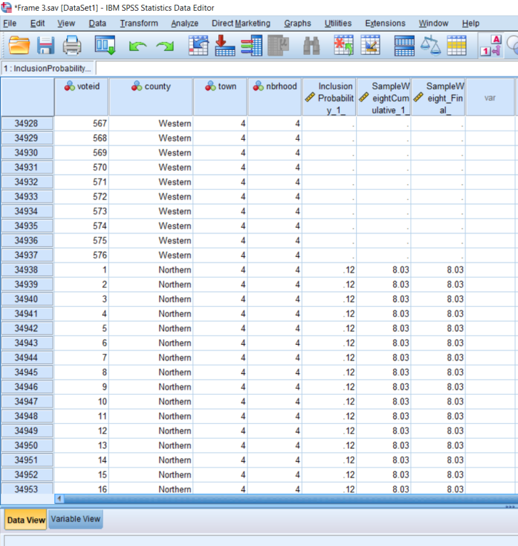
في هذه العينة يتم سحب العينة بتحديد كل الأشخاص الموجودين ضمن العنقود.

- العينة متعددة المراحل: سحب عينة من مرحلتين، المرحلة الأولى ستكون عينة عشوائية بسيطة بدون إرجاع والمرحلة الثانية ستكون عينة عشوائية بسيطة بدون إرجاع
مثال على نفس الإطارFrame 3 .
يراد سحب عينة من الأحياء في المرحلة الأولى ومقدارها 30 وعينة مكونة من 20 شخص في المرحلة الثانية وكلا العينيتين هي عينة عشوائية بسيطة بدون إرجاع.
يتم تصميم العينة بنفس الطريقة السابقة ونفس متغير العنقود، ولكن يضاف مرحلة ثانية للعينة يتم فيها سحب عينة من 20 شخص.
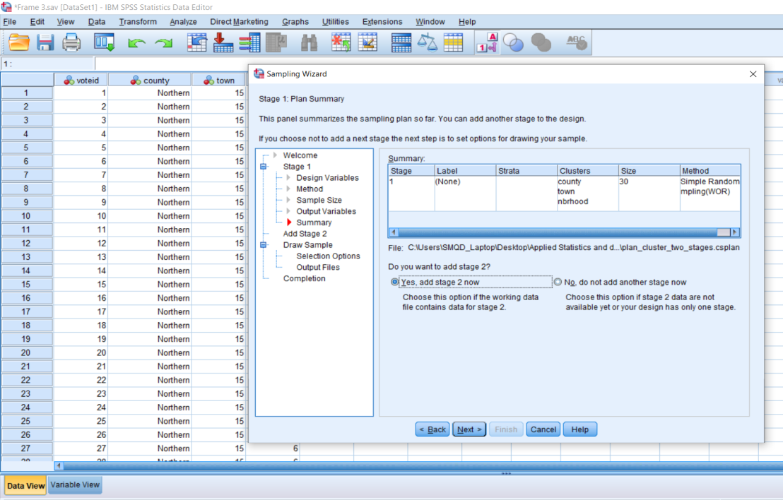
إضافة مرحلة ثانية
حجم العينة في المرحلة الثانية = 20
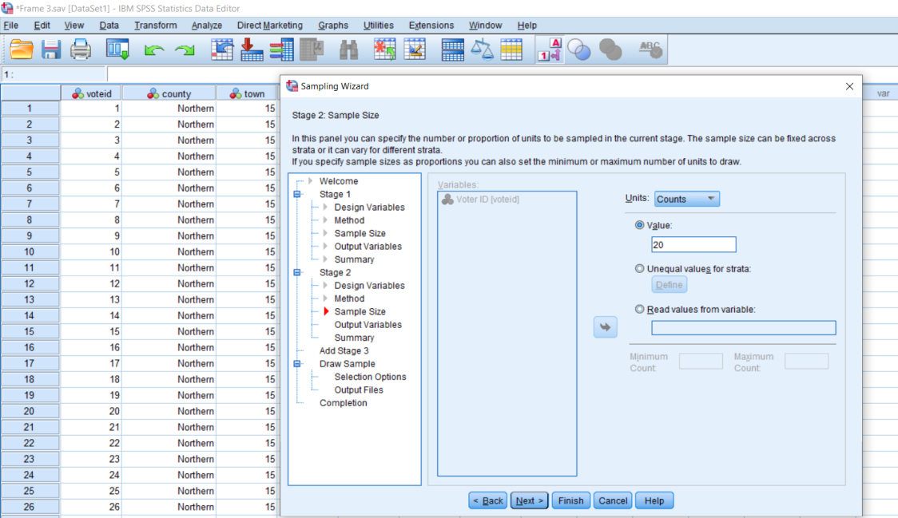
حجم العينة = 20 في المرحلة الثانية
والعينة الناتجة تكون كالتالي:
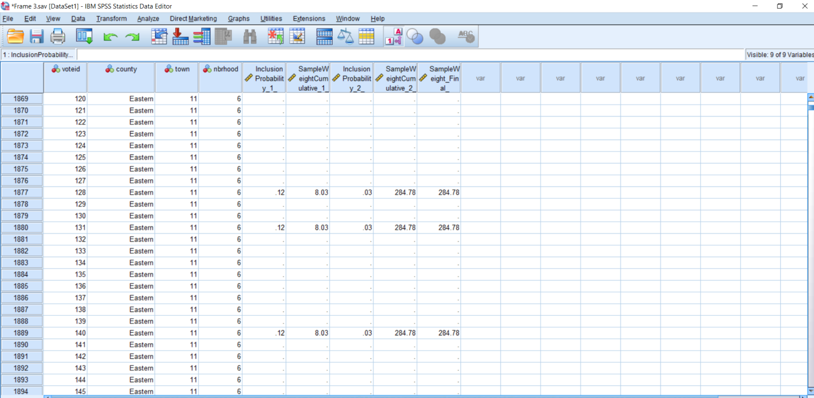

تمرين:سحب عينة طبقية من مرحلتين: المرحلة الأولى 5 احياء سكنية عينة عشوائية منتظمة من كل طبقة ، والمرحلة الثانية سحب عينة من 10 اشخاص عينة عشوائية منتظمة، ومتغير الطبقة هو المنطقة.

